作为中国涂料行业的领军企业，三棵树涂料赢得了国家权威媒体的认可，2023年携手央视打造“走进三棵树绿色工厂”“用国色绘就新时代的美好生活”艺术漆新品发布会等一系列活动，充分展示了三棵树在中国涂料行业的卓越地位和超凡影响力。
11月26日晚，三棵树再次联手央视财经开启“国色倾城耀东方，三棵树漆映美居”直播活动。总台央视主持人陈伟鸿，总台记者王冰冰，原中国美术学院副院长、中国色彩学科领军人物宋建明教授，旅行博主房琪kiki，短道速滑男子500米世界纪录保持者武大靖以及三棵树集团副总裁洪圣源，三棵树集团装修漆产品负责人梁建鹤一起，在央视演播室共同探析以传统五色为代表的“国漆国色”流传千年的背后奥秘，并在“三棵树健康家”概念空间向消费者展示了三棵树国石系列艺术漆的独特魅力。
活动直播间总观看人数高达1400万+，活动全网曝光量2.6亿次，借助#把国色搬进王冰冰的家#的趣味话题，微博话题阅读量高达811.2万次，让大量消费者扭转了对传统墙漆的固有认知，建立了三棵树国漆国色的品牌标准。

国色铸底色，展现传统美

“立足传统文化、不断守正创新的民族涂料品牌”。

直播开场，曾经亲身探访三棵树总部园区，溯源品牌文化的央视总台主持人陈伟鸿，向大家介绍了三棵树企业文化中博大精深的中国传统哲学与精神信仰。直播以中国传统文化中的五行颜色代表“玄黄青赤白”切入话题，探讨了国色的历史经纬与商业未来。
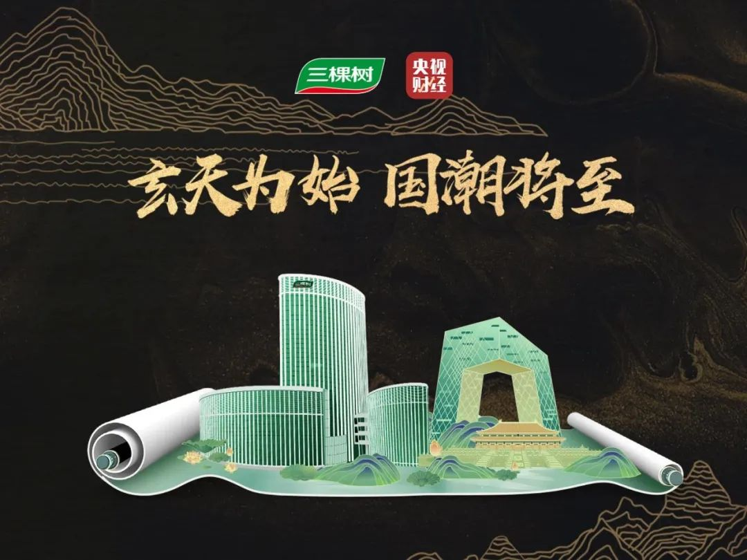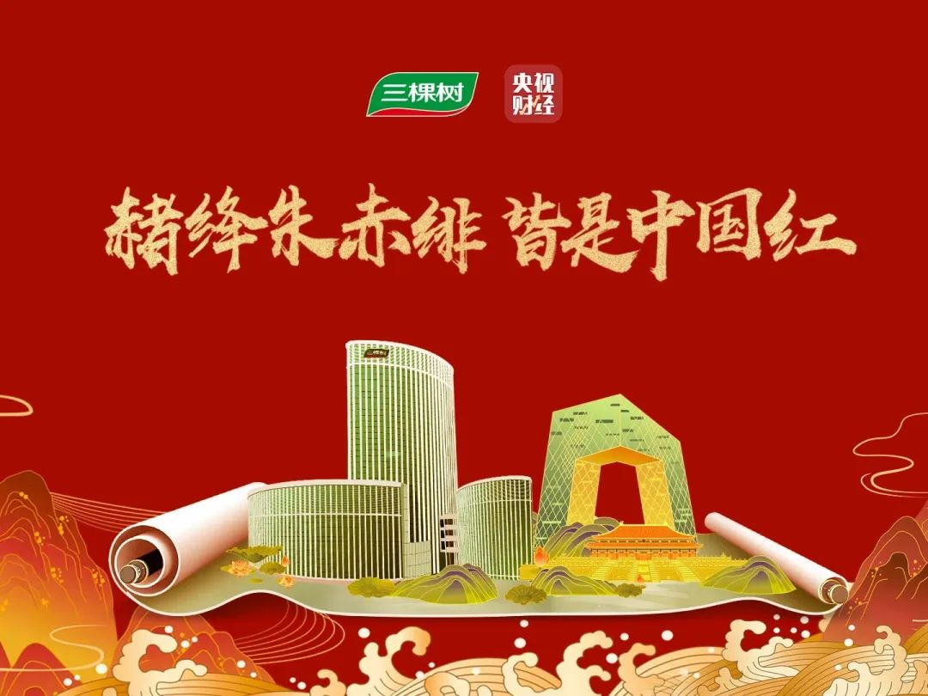
左右滑动，查看更多

国漆国色风，新中式美学
“如果浪漫有排位，那中国传统色，就是一骑绝尘的那位”。

热爱中国传统文化的旅行博主房琪kiki分享了她对传统文化产生兴趣的始末，以及自己理解中的国色魅力与内涵。

从左至右为：总台央视主持人陈伟鸿、三棵树集团装修漆产品负责人梁建鹤、旅行博主房琪kiki
而站在产品维度思考的三棵树集团装修漆产品负责人梁建鹤，则以相对理性的角度出发，认为应该结合时代审美，让中国传统色的应用跟随时代适应当下。这也是三棵树“国漆国色”理念的初衷——让国色走进现代生活，增强传统文化的影响力。

也正因如此，三棵树携手故宫宫廷文化，推出了“国石系列艺术漆”。
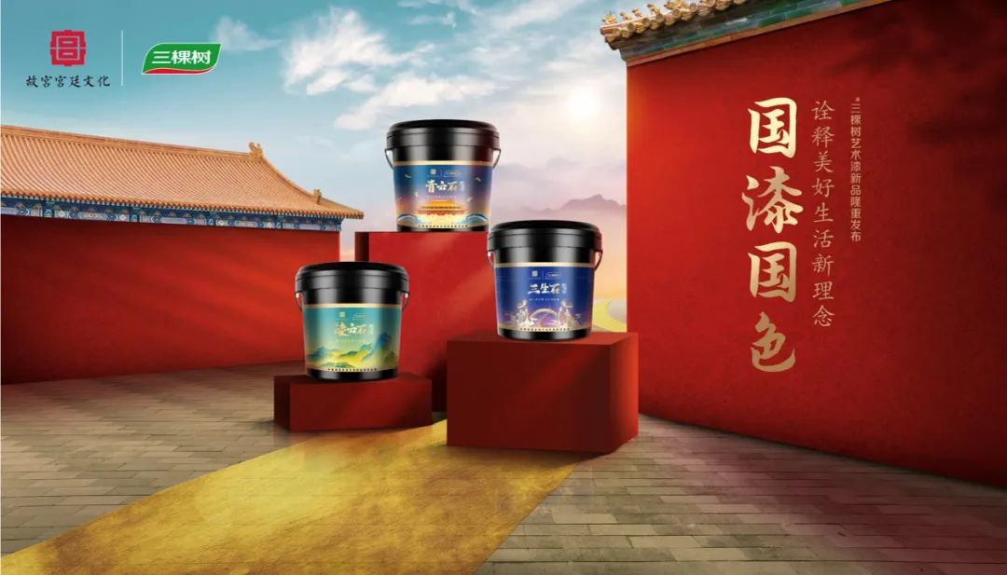
三棵树与故宫宫廷文化联名产品国石系列艺术漆：青云石、凌云石、三生石
聚集色彩心理学，家的色彩是艺术
“色彩是一门艺术的语言，影响人们的情绪感受”。

原中国美术学院副院长、中国色彩学科领军人物宋建明教授，在杭州亚运会担任色彩总监。他从亚运会配色方案中虹韵紫、丹桂金等中国传统色名称与配色基调进行了讲解，并配合古诗词和传统五行的文化渊源，向大家剖析了色彩意境和视觉叙事的运用内涵。

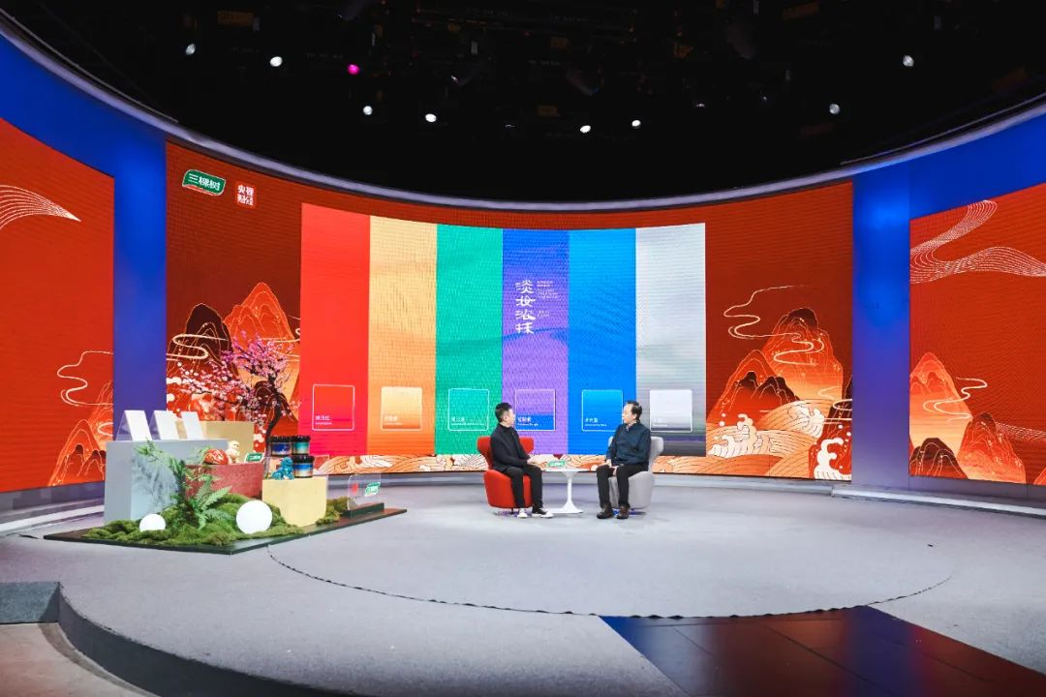
总台央视主持人陈伟鸿（左）与原中国美术学院副院长、中国色彩学科领军人物宋建明教授（右）探讨中国色彩美学的运用

宋教授强调了色彩学在家装领域的重要性，以及色彩与人们心理感受的紧密关系。不同颜色给人的情绪带来不同的影响，比如白色纯净、明亮，让人有一种轻松愉快的感觉，暖黄看起来很温暖且让人心情愉快，能舒缓压力，提高生活幸福感等等。不同颜色之间的搭配和平衡，影响着视觉的和谐与美感，是一门传递情感、表达个性的艺术语言。
“三棵树健康家”概念空间落地，彰显国色魅力
在外场直播中，实景搭建的“三棵树健康家”概念空间，用到的都是三棵树健康涂料，竭力为消费者还原了国漆国色家居体验。

三棵树集团副总裁洪圣源、总台记者王冰冰、短道速滑男子500米世界纪录保持者武大靖，围绕#把国色搬进王冰冰的家#直播话题，相互讨论了概念空间里的设计理念和情感体验，并对产品进行了多项有趣有料的功能实验。

从左至右为：总台央视记者王冰冰、短道速滑男子500米世界纪录保持者武大靖、三棵树集团副总裁洪圣源

洪圣源先生结合了内场直播中宋建明教授关于色彩与情绪传递的内容分享，向大家深入浅出地解析了不同功能分区的颜色运用思路，如何用色彩搭配的心理学为家庭成员打造出精神松弛的角落，提高生活幸福感。

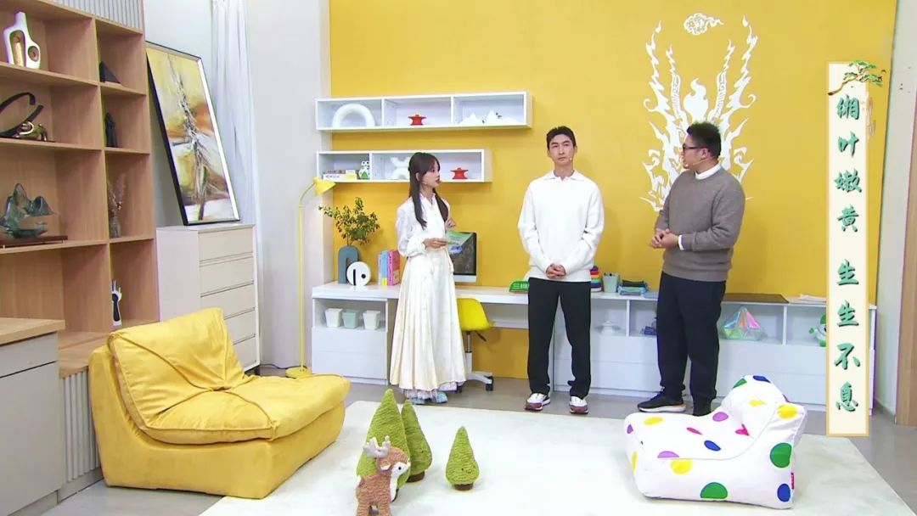
洪圣源向王冰冰、武大靖介绍“三棵树健康家”概念空间

介绍过程中，洪圣源先生爆料了中国国家短道速滑队大名鼎鼎的“大圣头盔”以及北京冬奥会奖牌上的保护涂层，均由三棵树涂刷，从侧面体现了品牌的硬核实力。

武大靖更是表示自家翻新都由三棵树负责，包含艺术漆涂料以及黑科技小森科创板，早在去年就抢先体验了三棵树“马上住”服务。作为三棵树的明星体验官，武大靖在直播中认真分享了自己和父母的体验感受。笑言三棵树基本搞定了他所有的装修苦恼，“最突出的就是真的没有异味”、 “当地气候潮湿，防水部分必须做得很好”，“最重要的是20天内全部完工，太方便了”。
武大靖向王冰冰展示自家装修实拍前后对比照片

武大靖的装修体验让在场的王冰冰直呼羡慕不已，当场表达了自己也要回去刷一个国潮色的心愿。
权威媒体见证产品实力，家装用户放心买安心用
“王冰冰和武大靖开启产品极限挑战，居家生活就得用这样的利器”。
直播互动环节里，王冰冰和武大靖在洪圣源先生的邀请下，进行了国石艺术漆的各项严苛实验。

“把墙面变成画板，再也不用担心孩子偷偷发挥艺术天赋乱涂乱画了”。

耐污、耐擦洗。两位嘉宾在墙上书写画画再擦拭干净，模拟出儿童房间的场景痛点。
武大靖、王冰冰、洪圣源在墙面上展示耐擦洗功能

“给墙面穿上武装，宠物再怎么造，也不用担心墙面被破坏了”。

耐划、耐磨、防磕碰。嘉宾用钥匙和银行卡等坚硬物体剐蹭墙面，没有留下任何痕迹，解决了大多数养宠家庭的居家痛点。

王冰冰、武大靖、洪圣源在样品板上展示耐划功能

“给家里装上防火墙，守住安全防线更安心”。

防火测试。专业人员现场使用喷火枪燃烧墙面，涂料表面不燃烧，展示了国石涂料的安全可靠性。

武大靖、王冰冰、洪圣源、三棵树技术人员对样品板开展防火实验
“防潮抗菌，南方潮湿环境也不用怕墙面受潮掉漆了”。

防水测试。提前6天将涂料板浸泡在水缸中，嘉宾从水缸捞出后，表面不起泡、材料不开裂，完美解决了厨房和卫生间的防潮痛点。

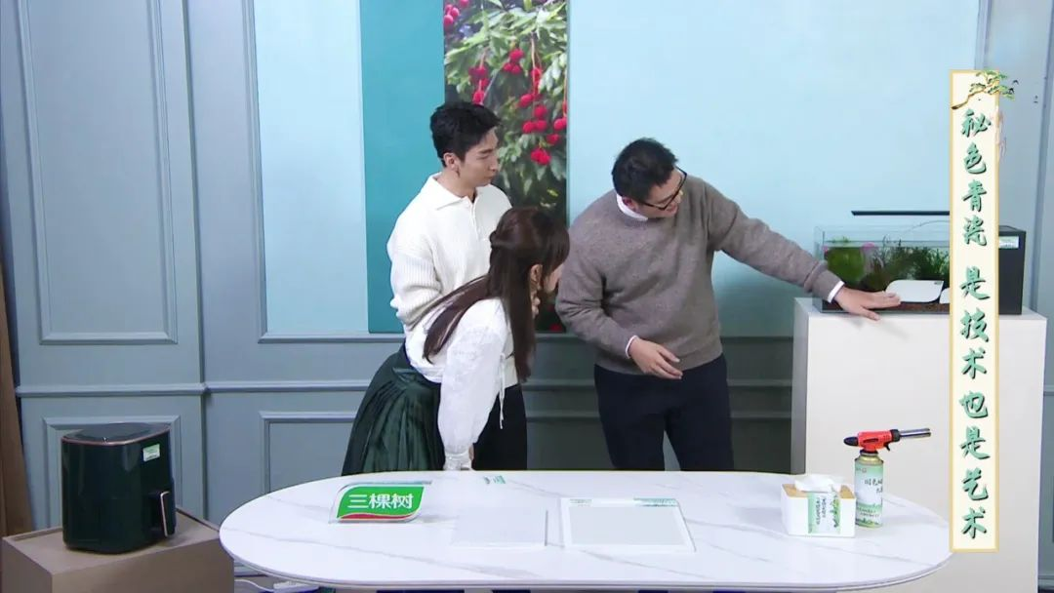
洪圣源向武大靖、王冰冰讲解样品板防水实验
涂料行业新升级，重新定义中国漆
2020年，三棵树成为北京冬奥会、残奥会指定涂料供应商；2022年，三棵树在全球建材涂料行业排名第八；2022年，全球25大涂料企业市值排名第九，中国第一。三棵树已然成为国内涂料行业的领军企业。

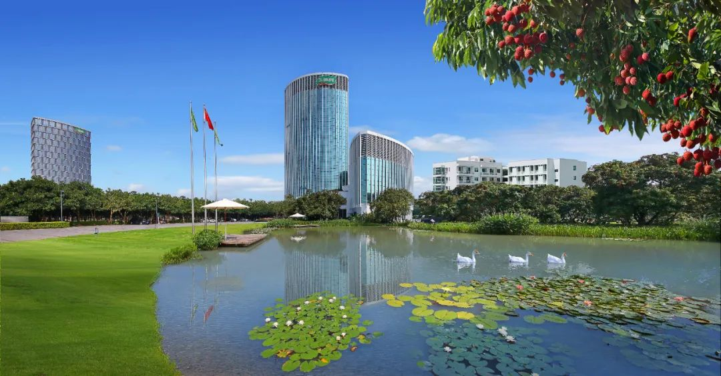
三棵树福建莆田总部

从7月扎根传统文化的品牌溯源探秘，到8月与传统文化IP故宫宫廷文化的国潮创新，再到年末解析三棵树健康家居美学的央视直播，三棵树以品牌内涵+产品创新+生活理念的组合营销策略，层层递进，向消费者传递出全新的家居涂料品类升级概念。

通过产品创新突围，三棵树让消费者摆脱了传统涂料在颜值、功能与健康中反复取舍的品类痛点，用健康的中国漆和惊艳的中国色，彰显中国涂料的色彩美学，打造强国品牌，振奋了民族传统企业的自信心。

